《安全评价报告信息公布表》
机构名称 | 重庆市安全生产科学研究有限公司 |  |  |  | 资质证号 |  |  |  | APJ-（渝）-001
委托单位 | 重庆市大足锶矿开发有限公司
项目名称 | 重庆市大足锶矿开发有限公司玉峡口矿区安全现状评价报告
项目类别 | □预评价 现状评价 验收评价 其他
所属业务类别 |  | 非煤
安全评价过程控制情况
安全评价项目管理 | 项目组组长 |  |  | 技术负责人 |  |  |  |  |  | 过程控制负责人
安全评价项目管理 | 陈兴勇 |  |  | 唐元杰 |  |  |  |  |  | 冯皓
编制过程 | 报告编制人 |  | 报告提交日期 |  |  |  | 报告审核人 |  |  |  | 报告审批人
编制过程 | 孙文豪 |  | 2024.6 |  |  |  | 李治友 |  |  |  | 徐茂
姓 名 | 认定专业 |  | 安全评价师从业识别卡/证书编号 |  |  |  | 注册安全工程师  注册证号 |  |  |  | 是否专职
陈兴勇 | 机械专业 |  | 026317 |  |  |  | 55180172489 |  |  |  | 是
刘 陶 | 安全专业 |  | 037350 |  |  |  |  |  |  |  | 是
欧 建 | 地质专业 |  | 033483 |  |  |  |  |  |  |  | 是
孙文豪 | 通风专业 |  | 037349 |  |  |  |  |  |  |  | 是
钱 鹏 | 机械专业 |  | 033517 |  |  |  |  |  |  |  | 是
吴子科 | 水工结构 |  | 023846 |  |  |  | 55180193792 |  |  |  | 是
孟萌萌 | 电气专业 |  | 019246 |  |  |  |  |  |  |  | 是
唐元杰 | 采矿专业 |  | 001493 |  |  |  | 55070030029 |  |  |  | 是
冯 皓 | 机械、化工机械 |  | 019237 |  |  |  | 55130140330 |  |  |  | 是
项目简介 | 重庆市大足锶矿开发有限公司成立于1996年7月12日，统一社会信用代码：91500225203844115N，类型：有限责任公司，住所位于重庆市大足区雍溪镇玉峡村8社，法定代表人：李明中，经营范围：锶矿开采、销售。  重庆市大足锶矿开发有限公司于2022年5月23日取得重庆市大足区规划和自然资源局颁发的采矿许可证，证号：C5000002009045130015641，开采方式为地下开采，开采矿种为锶矿（天青石），生产规模为20kt/a，开采标高：+325m～+160m，矿区面积：0.0484km2，有效期限：2022年4月23日至2024年12月23日，于2021年7月23日取得安全生产许可证，编号：（渝）FM安许证字[2022]大足220096号，有效期限：2021年7月23至2024年7月22日。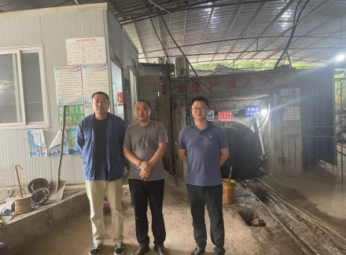
现场开展工作情况 | 勘验人员 |  | 勘验时间 |  |  | 勘验任务 |  | 勘验中的问题
现场开展工作情况 | 陈兴勇 |  | 2024年6月8日 |  |  | 现场勘查、资料收集 |  | 见《现场勘查记录》
现场开展工作情况 | 孙文豪 |  | 2024年6月8日 |  |  | 现场勘查、资料收集 |  | 见《现场勘查记录》
现场开展工作情况 | 欧 建 |  | 2024年6月8日 |  |  | 现场勘查、资料收集 |  | 见《现场勘查记录》

